ТЕРРИТОРИАЛЬНАЯ ИЗБИРАТЕЛЬНАЯ КОМИССИЯ
ИССИНСКОГО РАЙОНА ПЕНЗЕНСКОЙ ОБЛАСТИ

П О С Т А Н О В Л Е Н И Е

20.05.2019 |  | № | 60/198
р.п. Исса

О проведении мероприятия «Колобок на новый лад»

В целях реализации плана мероприятий по повышению правовой культуры будущих участников избирательного процесса в Иссинском районе, территориальная избирательная комиссия Иссинского района
постановляет:
- Провести на территории летнего лагеря с дневным пребыванием детей при МБОУ «Средняя школа с. Булычево» мероприятие «Колобок на новый лад» 17 июня 2019 года (сценарий прилагается).
- Настоящее постановление направить в летний лагерь с дневным пребыванием детей при МБОУ «Средняя школа с. Булычево» (Пензенская область, Иссинский район, с. Булычево, ул. Школьная, д. 6).
- Оказать методическую и практическую помощь в проведении мероприятия.
- Контроль за исполнением настоящего постановления возложить на заместителя председателя территориальной избирательной комиссии Иссинского района Буланову М.А.

Заместитель председателя  территориальной избирательной комиссии  Иссинского района | М.А. Буланова
Секретарь  территориальной избирательной комиссии  Иссинского района | И.В. Сидорова

Приложение 1 к постановлению территориальной избирательной комиссии Иссинского района от 20.05.2019 г. № 60/198

Сценарий мероприятия по избирательному праву
«Колобок на новый лад»

Участники театрализованного представления – ученики младших классов.

Ведущий:
Тише-тише, что за звук.
Сказка к нам стучится вдруг.
В будний день и в день воскресный,
Без тропинок и дорог
Поспешает в нашу сказку
Друг наш давний

Дети:
КОЛОБОК!

Ведущий:
Жили-были, поживали,
Дед и баба без печали.
И в деревне за рекою
Жили в мире и покое.

Вот однажды в воскресенье
Молвил дед с огромной ленью,
Почесав за левым ухом:

Дед:
Испекла бы ты, старуха,
Нынче к ужину лепешки –
В доме хлеба нет ни крошки!
А сегодня праздник знатный –
Выбираем депутатов.

Старуха:
Тоже скажешь – испеки!
Где же я возьму муки?
В магазине ни души,
Все на выборы ушли!

Дед:
По амбарам поскреби –
На лепешки набери!

Ведущий:
Поплелась, ругая деда
Там нашлось, и здесь нашлось
Глядь – муки и набралось!
В печь поставила опару,
Очень скоро с пылу с жару
Появился Колобок –
Круглолиц и круглобок.
Рада баба, весел дед.

Дед:
Вот и ужин, и обед.
Мы съедим его потом
Со сметаной, с молоком.
Пусть остынет на окошке,
Отдохнем пока немножко,
Да на выборы сходить
Тоже надо не забыть.

Ведущий:
Остывает Колобок,
Студит на окошке бок.
А потом - с окна свалился,
За порог – и в путь пустился.
По тропинке меж осин,
Мимо сосен и рябин,
Катит, мчится Колобок,
Вдруг его ударил в бок
Кто-то… Ой, да это зайка,
Длинноухий побегайка.
Сам от страха весь дрожит,
Колобку он говорит.

Заяц:
Ты зачем меня пугаешь?
Мне под ноги попадаешь?
На кого-то ты похож…
Ааааааа, наверное, лысый еж?
Колобок:
Эй, ты, братец, дерзкий больно,
Я гражданин вообще-то вольный,
Качусь-бегу – куда хочу,
Хочу – кричу, хочу - молчу
Ты морковку жуй свою,
А я тебе сейчас спою.

Песня:
Хэй, ребята всем привет!
Появился я на свет!
Из просроченной муки
Бабка с дедом испекли!
Никакой я не злодей,
Не найти меня добрей.
Я умен! Удачлив! Скор!
Я храбрец, поэт, актер!

Ведущий:
Страхи зайца удалились,
Аппетитами сменились.

Заяц:
Не узнал, хэллоу, братишка!
Ты какой-то толстый слишком!
И пусть я маленький совсем,
Все равно тебя я съем.

Колобок:
Мной ведь можно отравиться,
Будешь век потом лечиться.
Что за странные приколы?
Лучше выпей пепси-колы,
А меня пусти далече,
Убери с дороги плечи.

Заяц:
Ладно-ладно, удалюсь,
Ведь и сам я тороплюсь.
Но сначала для порядку
Отгадай мою загадку.
Куда спешу сегодня я?

Колобок:
Помогите мне, друзья!

Ведущий раздает по листу с подобным рисунком. Лист может быть сложен в трубочку и перевязан или запечатан в конверт (для усложнения задания). Ребятам нужно последовательно соединить буквы, получится слово.

В
Ы
Б
О
Р
Ы
Команды разгадывают ребус, кто быстрее.
ВЫБОРЫ.

Заяц:
Что ж, лихо справился, дружок,
Видно кто-то тут помог.
Ну, пока, здоров бывай.
Забегай ко мне на чай.

Ведущий:
Покатился Колобок
Под ракитовый кусток,
До оврага докатился,
Через ров перекатился,
Там наткнулся он на Волка,
Тот храпел довольно громко.
(Серый ведь с утра не ел,
Оттого-то и храпел).
Волк открыл один глазок,
Перед ним был Колобок,
И обрадовался дюже,
Волк:
Вот уж сытный будет ужин.
Ну, дружище Колобок,
Попадись мне на зубок!
Я сейчас без лишних слов,
Съем тебя, и будь здоров!

Колобок:
Ты зубами тут не щелкай,
Отдыхай себе под елкой.
Мной ведь можно отравиться,
Будешь век потом лечиться.
Я из просроченной муки,
Бабка с дедом испекли!
Вот, пожуй-ка лучше жвачку,
Забирай хоть целу пачку.
И пусти меня далече,
Убери с дороги плечи.

Волк:
Тьфу, какая ерунда,
Что добавили туда?
Мне б со вкусом шашлыка
Или с грилем петуха!

Ну ладно, надо мне спешить.
Примеры сможешь ты решить?-
Тогда с дороги уберусь,
На выборы же тороплюсь.
Не просто надо их решить –
Значенье ответов объяснить!

Участникам даются на листе написанные примеры в рамках пройденной программы.
Например, для 1 класса:
16-8 =8
16+4=20
16-4=12
и подобные примеры для других команд…

Для 2 класса:
25+13-30=8
86-(15+51)=20
(98-89) + (66-63)=12
и подобные для других команд…
В первом примере ответ 8, во втором – 20, в третьем – 12 (начало голосования, окончание голосования, длительность голосования). Ведущий комментирует, что время голосования с 8-00 до 20-00, то есть 12 часов.

Волк:
Молодцы твои друзья,
Хотел уж слопать всех вас я.
Но отпущу, день нынче знатный,
Все выбирают депутатов.
И вы здесь долго не сидите,
А на участок приходите.

Ведущий:
А тропинка вдаль бежит,
Встречи новые сулит.
И, бывает всяко чудо,
Появился ниоткуда,
Разве тут не оробеть,
Словно тучища, медведь.
Солнце красное закрыл,
Колобка остановил.

Медведь:
Это что еще за мячик
По моей поляне скачет?
Ты куда бежишь, пирог?
Что, малина аль творог,
В брюхе спрятаны твоем?
Это, щас, мы разберем!
Аль ты, может, на меду,
Я ведь в нонешнем году
Меда сладкого не ел.
Хорошо, что ты приспел.

Колобок:
Да какой там сладкий мед?
Горек я наоборот,
Из просроченной муки
Бабка с дедом испекли!
Прошагал я сто дорог,
Запылил румяный бок.
Коль не хочешь отравиться –
Надо б нам с тобой проститься!

Медведь:
У меня урчит в желудке,
Ни крошки там уж третьи сутки.
Так что и грязный пирожок
Мне б пригодился там, дружок.

Колобок:
Давай пойдём на примиренье,
Нарву я ягод для варенья.
И ежевики, и малины,
Запасов хватит на две зИмы.

Медведь:
Ну, собирай, а для порядку –
На каждой ягоде – загадка.
Коль отгадаешь всё - гуляй,
А нет – тогда мне в пасть вползай…

По поляне разбрасываются ягоды, вырезанные из листов бумаги: ежевики и малинки. Участники по очереди поднимают по одной ягоде и разгадывают ребусы. На ежевиках ребусы на общие темы – за них по 1 баллу. На малинках – ребусы на тему выборов, сложнее. За них по 2 балла. Если не отгадал – 0 баллов. Участники для себя определяют: набирать по 1 очку или брать сложнее задания и набирать по 2 очка.
Если есть техническая возможность – задания могут дублироваться для зрителей через проектор.

Ребусы – Приложение.

Медведь:
А я ж про выборы забыл,
Ну, все, гуд бай, я поспешил.
Ещё успею, может быть,
Участок свой я посетить.

Ведущий:
Успеешь, конечно, ведь голосование заканчивается…

Дети:
в 20-00.

Ведущий:
Но прошло одно мгновенье,
И уж новое явленье –
Ум, коварство и краса –
Вышла рыжая лиса.
Пичуги всякие лесные и зверята
Решили выдвинуть лисицу в кандидаты.
С тех пор всегда при ней блокнот,
Портфель солидный и… кроссворд
На политическую тему…
Чтобы точней знать всю систему…

Лиса:
Здравствуй, шарик ароматный.
Ты ванильный или мятный?
Из зерна иль отрубей?
Не томи, ответь скорей.
Вот так крендель, в самый раз,
Скушаю тебя сейчас!

Колобок:
Бабка с дедом говорили,
Что такого намесили!..
Из просроченной муки
Наскребли и испекли…

Лиса:
Да уж, пахнешь ты отлично,
Только вид вот неприличный,
Как увидела вблизи:
Весь в пыли ты и в грязи,
И вообще, я на диете!
Ни к чему проблемы эти.
Вдруг заразу подхвачу –
Помереть я не хочу!!!

Сказка съесть тебя велит –
Но пропал весь аппетит.
Ты бы лучше, мой дружок,
Отгадать кроссворд помог.

Колобок:
Да… но здесь, мои друзья,
Ничего не понял я…

Ведущий раздает участникам кроссворд. По возможности кроссворд проецируется на доску.

1. |  |  |  |  |  | 2. |  |  |  |  |  |  | 3.
 |  |  |  |  |  | 4.
 |  |  |  |  | 5.
 |  |  |  | 6.

По горизонтали:
1. Он бывает дачным, полицейским, избирательным. Избирательный … - место, куда приходят голосовать взрослые в день выборов.
- Так называется больничный лист. Бывает также информационным, избирательным. Избирательный … - лист, где содержится краткая информация о каждом кандидате, и на котором избиратель делает отметки о своем выборе.
- Документ, удостоверяющий личность. Именно при предъявлении его в большинстве случаев выдается избирательный бюллетень.
- Ученая степень или лицо, выдвинутое на замещаемую должность.
По вертикали:
- Она бывает душевой, машиниста, для голосования. … для голосования – специально оборудованное место в помещении для голосования с сохранением тайны голосования.
- Основной закон государства.
5. Школьный документ-план, по которому работают учителя; перечисление дел, которые обязуется выполнить кандидат для своих избирателей; газета с расписанием телепередач на неделю.
Ведущий каждый ответ комментирует.

Правильные ответы.
По горизонтали:
- Участок.
- Бюллетень.
- Паспорт.
- Кандидат.
По вертикали:
- Кабина.
- Конституция.
- Программа.
Ведущий каждый ответ комментирует.

Лиса:
Все вопросы разгадали,
И откуда ж вы все знали?
Чао, бамбины, мне пора,
Ждут меня ещё дела.
Да и вам нужно бежать,
Чтоб успеть проголосовать.

Ведущий:
Знают взрослые и дети,
Много разных прав на свете.
Но хочу вам рассказать
Я о праве избирать.
Даже маленькие дети
Обладают правом этим.
Выбирают, с кем дружить,
На какой кружок ходить.
Что покушать, что надеть
Какой мультик посмотреть.
И когда постарше станут,
Выбирать не перестанут.
А в 18 лет ты сможешь
Власть в России выбирать,
За достойных кандидатов
В депутаты голосовать.
За Губернатора, Президента
Отдать свой голос сможешь ты,
Чтоб воплотились в реальность
Все заветные мечты.
Страна большая выбирает
Тех, кому больше доверяет.

Колобок:
Солнце близится к закату.
Дааа, пора в родную хату.

Колобок:
Добрый вечер, папа с мамой.
Это я. Да-да. Тот самый.
Как-то спали вы с лица.
Ну, встречайте молодца!
Что-то очень вы устали…

Дед:
Да тебя весь день искали.
Обошли мы все края,
Все леса, луга, поля.
Сил нет ноги волочить
И на выборы сходить.

Колобок:
Даже так!? Не дело это…
Голосованье пропускать…
Заводи свою карету,
Поедем все голосовать…

Баба:
Выбор – дело каждого,
Нужное и важное.
Выбор сделать все должны
Чтобы лучше жили мы!

Дед:
Я на выборы иду,
Всю семью с собой веду.
Мы на выборы шагаем,
За страну переживаем.

Колобок:
И тайно сделав выбор свой,
Гордиться можете собой.
Ведь каждый, выполнив свой долг,
Достойным победить помог!

Участникам мероприятия вручаются сувениры.
Приложение. Ребусы
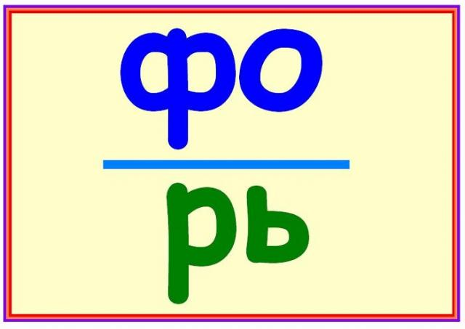(фонарь)

 (каток)

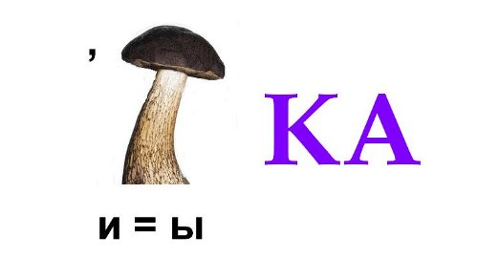(рыбка)

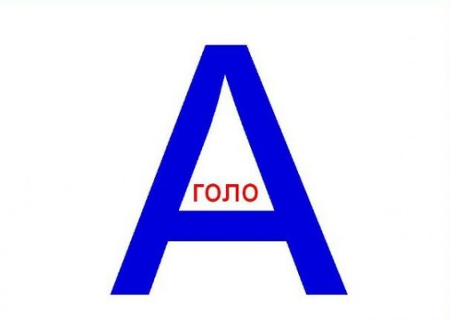 (голова)
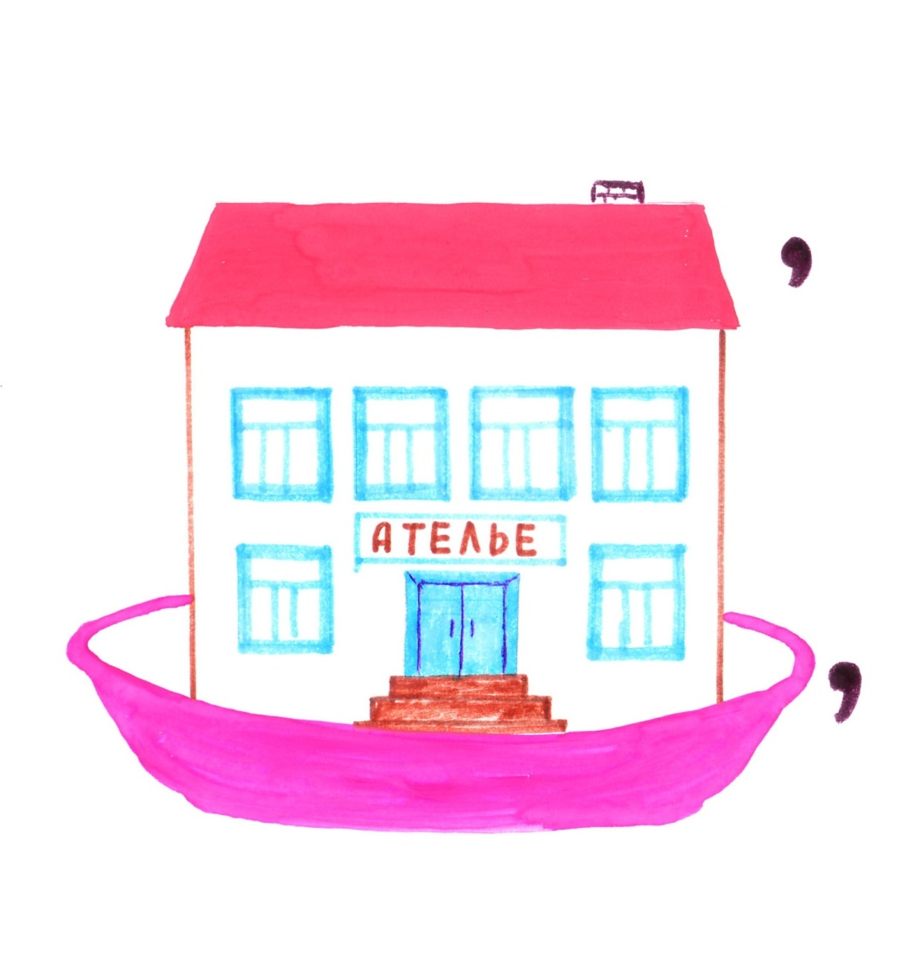
(наблюдатель)
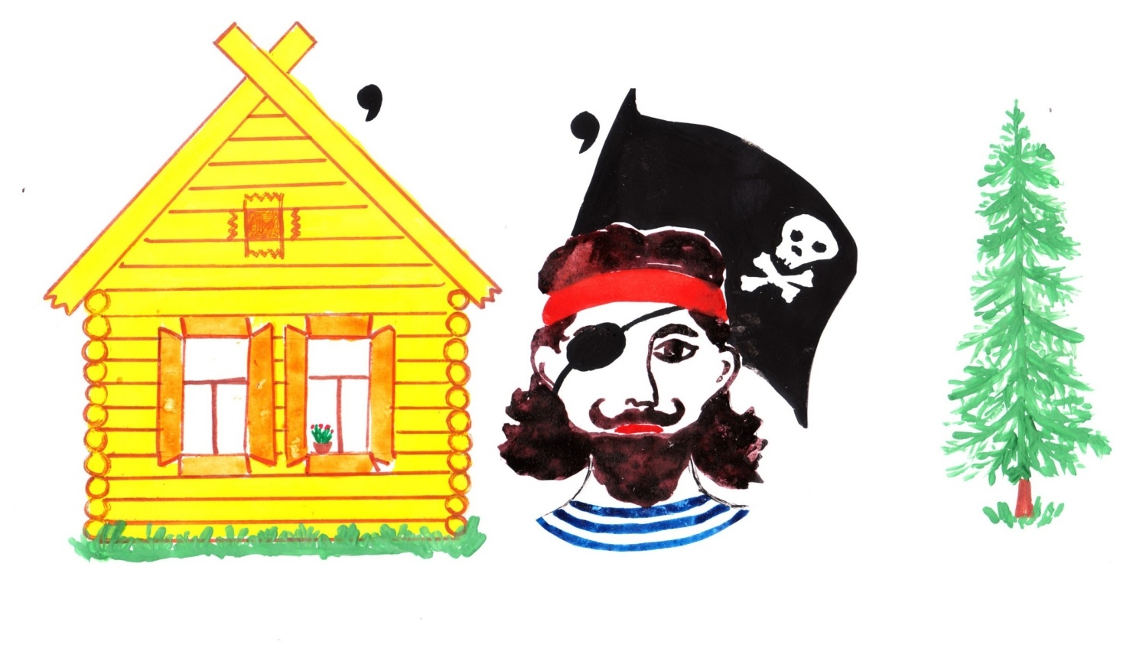
(избиратель)
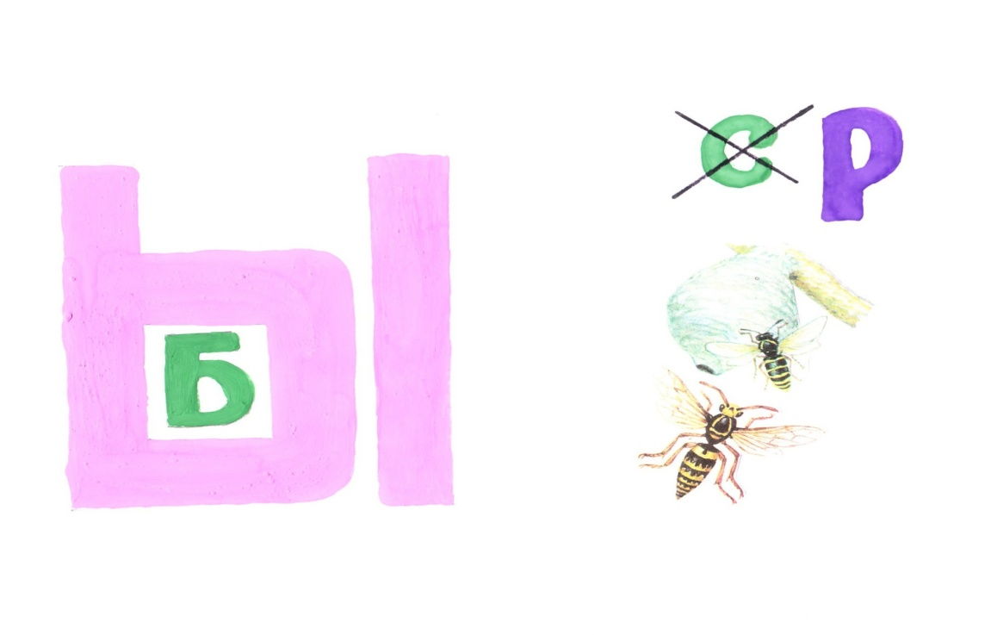
(выборы)

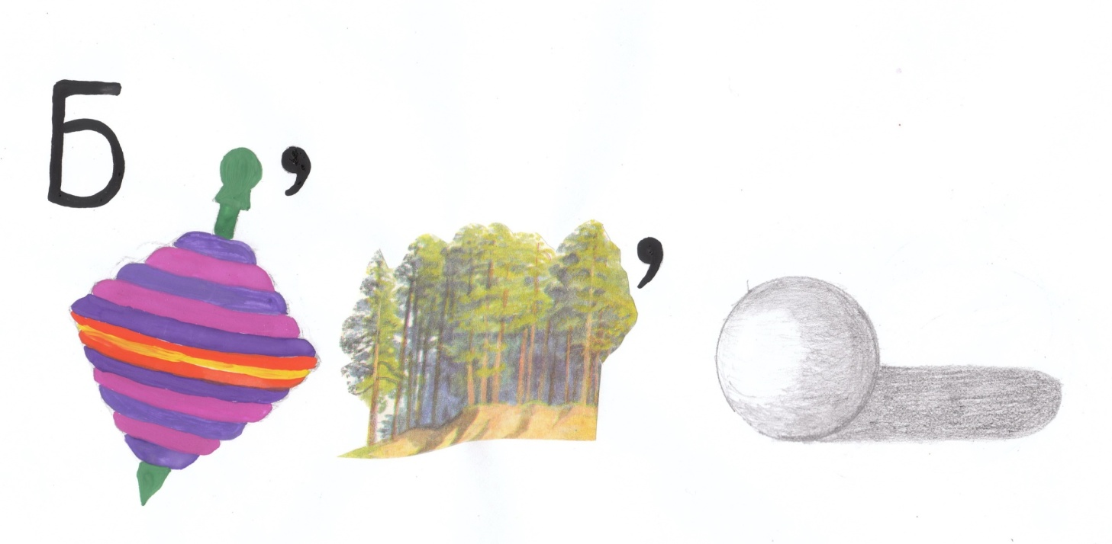
(Бюллетень)

